ОТДЕЛ РЕАЛИЗАЦИИ ПРОЕКТОВ
при МЧС

ЭКСТРЕННЫЙ ПРОЕКТ ПО COVID-19+ДОПОЛНИТЕЛЬНОЕ ФИНАНСИРОВАНИЕ

ОТЧЕТ за 3 квартал 2022 г.

Бишкек -2022

ЭКСТРЕННЫЙ ПРОЕКТ ПО COVID-19+ДФ

I. Введение 3
1.1. Краткое описание Проекта 3
II. Статус проектных мероприятий 3
2.1 Статус закупок 3
2.2 Статус ремонтных работ в рамках основного проекта по состоянию 30 сентября 2022 г. 13
III. Соблюдение экологических и социальных аспектов в соответствии с Планом экологических и социальных обязательств Кредит ВБ 14
ЭСС 1: ОЦЕНКА И УПРАВЛЕНИЕ ЭКОЛОГИЧЕСКИМИ И СОЦИАЛЬНЫМИ РИСКАМИ И ВОЗДЕЙСТВИЯМИ 14
3. Экологический и социальный скрининг и подготовка экологических и социальных инструментов 15
ЭСС 2: ТРУД И УСЛОВИЯ ТРУДА 16
Соответствие требованиям ESS2 16
ЭСС 10: ВЗАИМОДЕЙСТВИЕ С ЗАИНТЕРЕСОВАННЫМИ СТОРОНАМИ И РАСКРЫТИЕ ИНФОРМАЦИИ 16
1. План взаимодействия с заинтересованными сторонами 16
2. Механизм рассмотрения жалоб 34
3. Прибоная панель вакцинации 35

I. Введение

1.1. Краткое описание Проекта

Чрезвычайный проект COVID-19 направлен на поддержку Правительства Кыргызской Республики в укреплении его потенциала по подготовке и реагированию на пандемию COVID-19 в Кыргызской Республике путем обеспечения соответствующих профилактических мер, закупки лекарств, расходных материалов и медицинского оборудования, а также снижение рисков для медицинских работников. Первый компонент- экстренное реагирование на COVID-19, обеспечит немедленную поддержку для предотвращения новых случаев заражения COVID-19 и ограничения местной передачи с помощью стратегий сдерживания. Второй компонент - это управление реализацией, мониторинг и оценка. Дата вступления в силу Экстренного проекта по COVID-19 (основной) — 20 апреля 2020 года. Дата вступления в силу Дополнительного финансирования 22 сентября 2021 года.
Компоненты проекта такие же, как и для основного проекта:
Компонент 1: Чрезвычайное реагирование на COVID-19.
- Подкомпонент 1. Выявление случаев, подтверждение случаев, отслеживание контактов, регистрация случаев, отчетность о случаях;
- Подкомпонент 2. Укрепление системы здравоохранения.
Компонент 2: Управление реализацией, мониторинг и оценка

II. Статус проектных мероприятий

2.1 Статус закупок

Таблица 1. Статус закупок Экстренного проекта COVID 19 (основной)

Наименование исполнительного агентства | Министерство здравоохранения и социального развития КР
Наименование государственных органов, которым представляется отчет | Министерство финасов КР
Отчетный период | За 9 месяцев 2022 года
I. Краткое описание проекта
Наименование проекта | Экстренный проект COVID 19 (ВБ)
Реализующее агентство | Министерство здравоохранения и социального развития КР
Цели проекта | Оказание поддержки Правительству Кыргызской Республики в укреплении его возможностей подготовиться и реагировать на пандемию COVID-19 в Кыргызской Республике.
Уникальный номер проекта | Р173766
Физическое описание проекта | Экстренное реагирование на COVID-19, предусматривает предоставление незамедлительной поддержки Правительству КР, для предотвращения дополнительного проникновения лиц, инфицированных COVID-19, и для ограничения распространения внутри страны при помощи стратегий сдерживания инфекции. Поддержка включает усиление возможностей по выявлению заболевания через предоставление технических экспертных знаний, лабораторного оборудования и систем для оперативного обнаружения случаев и отслеживания контактов.  Проект поможет: (а) укрепить системы эпидемиологического надзора, санитарно-гигиенические лаборатории, и эпидемиологические возможности по раннему выявлению и подтверждению случаев; (b) сочетать выявление новых случаев с активным прослеживанием контактов; (c) поддержать эпидемиологические расследования; (d) укрепить оценку рисков, (e) предоставлять своевременные данные и информацию, необходимую для принятия решений и мероприятий по реагированию и снижению последствий.  Проект нацелен на содействие усилению готовности системы здравоохранения, повышению качества медицинской помощи, оказываемой пациентам с COVID-19, и минимизации рисков для медицинского персонала и пациентов. Эти цели будут достигнуты путем закупки основных медицинских товаров, быстрого создания необходимых условий в специально отводимых медицинских учреждениях и финансирования расходов на экстренное увеличение кадров.
Запланированная стоимость реализации проекта | 12 150,00 тыс. долларов США, в том числе:  Кредит 6603-KG 50% - 6 075,00 тыс. долларов США,  Грант МАР D6050-KG 50% - 6 075,00 тыс. долларов США.
Стоимость реализации проекта после заключения контрактов | Общий бюджет проекта (с учетом ретроактивного финансирования) 12 150,00 тыс. долларов США.  Утвержденный бюджет на 2022 год – 4 935,0 тыс. долларов США  Уточненный бюджет на 2022 год – пока нет;  Фактическое освоение за 9 месяцев 2022 г. – 2 255,0 тыс. долларов США;  Фактические расходы по мероприятиям проекта за 9 месяцев 2022 г.– 1578,3 тыс. долларов США  Ретроактивное финансирование с начала проекта составила 743,8 тыс. долларов США (закрыто в 2021году).
Скорректированная стоимость реализации проекта на момент составления отчета | Общий бюджет проекта (с учетом ретроактивного финансирования) 12 150,00 тыс долларов США, в том числе:  Кредит 6603-KG 50% - 6 075,00 тыс долларов США,  Грант МАР D6050-KG 50% - 6 075,00 тыс долларов США  Уточненный бюджет на 2022 год – пока нет;  Фактические расходы по мероприятиям проекта за 9 месяцев 2022 г.– 1578,3 тыс. долларов США  Ретроактивное финансирование с начала проекта составила 743,8 тыс. долларов США (закрыто в 2021году).
Дата начала проекта | Соглашение ратифицировано Законом КР от 20 апреля 2020 года №40  Дата вступления в силу:04 мая 2020 г.
Запланированная дата начала работы завершенного проекта (месяц/год) | Все товары, оборудования при получении вводятся в эксплуатацию
Предполагаемая дата начала работы завершенного проекта (месяц/год)
Общий процент готовности проекта | 69%
II. Физическая реализация и соответствие графикам работ
Анализ соответствия запланированным этапам реализации | В процессе
Основные индикаторы результативности | Наименование индикатора | Целевое значение для отчетного периода |  | Фактическое значение для отчетного периода | Отклонения | Процент выполнения
 | Индикатор 1. Предотвращать, обнаруживать, и вести случаи заболевания Covid-19  Индикатор 2. Экстренное реагирование на Covid-19  Индикатор 3. Управление, мониторинг, и оценка реализации | Составление технических спецификаций, подготовка тендерных документов, объявление тендера, заключение контрактов |  | Проведен 12 тендеров (с учетом ретендеров), заключены 9 контрактов на общую сумму 1 296 264 тыс. долл. США, на стадии оценки 1 тендеров, предстоящие 3, см. ниже | нет | 100%
Описание проблематики и путей решения проблем | Не состоявшие тендера из-за превышения бюджета, несоответствия техническим заявленным параметрам (ретендер); проблемы своевременного исполнения контракта, связанные с трудной логистикой, ограничением перевозок;
Прогноз дальнейшего освоения средств до завершения реализации проекта | Ведется совместная работа по освоению средств в рамках Проекта
III. Освоение средств проекта
Анализ динамики и полноты освоения средств | Утвержд бюджет на 2022 г. Уточненный бюджет на 2021 г. Факт за 9 месяцев 2022 год % исполнения к утвержденному бюджету  грант 2467,5 - 1127,5 45,7%  кредит 2467,5 - 1127,5 45,7%  Итого 4935,0 - 2255,0 45,7%
Информация о выплатах | Источник финансирования | Общая сумма проекта | Сумма выплаченных средств |  | Остаток | Выплаты, в %
 | IDA грант | 6075,0 тыс долл. США | 4702,8 тыс долл. США |  | 1372,2 тыс долл. США | 77,4 %
 | IDA кредит | 6075,0 тыс долл. США | 4702,3 тыс долл. США |  | 1372,7 тыс долл. США | 77,4 %
Описание проблематики и путей решения проблем
Прогноз дальнейшего освоения средств до завершения реализации проекта | Бюджетный год 2022 2023  Годовые 4935,0 64,9
Информация о мониторинге реализации проекта | За 9 месяцев 2022 года заключены следующие контракты на общую сумму 1 296 264 долл. США:  - Видеоларингоскопы – 80 шт. на сумму 182 720долл. США;  - Наркозно-дыхательный аппарат – 12 шт. на сумму 132 000 долл. США;  - Дизельные генераторы для организаций здравоохранения в количестве 8 ед. на сумму 163 110 долл. США;  - Тиражирование информационно-образовательных материалов о правилах использования СИЗ на сумму 1 000 долл. США;  - Ангиографический аппарат-1 ед. на сумму 700 582 долл. США;  - Автоклавы объемом 600 литров – 2 ед. на сумму 103 200 долл. США.  - Автоклавы объемом 50 литров-1 ед. на сумму 5 799 долл. США.  - Тренинг на тему «Респираторная поддержка при Covid19» северный и южный регион на общую сумму 7 853 долл. США.  Из них произведены/исполнены следующие поставки на общую сумму 1 572 408долл. США:  - Дизельные генераторы для организаций здравоохранения в количестве 13 ед. на сумму 209 558 долл. США  - Тиражирование информационно-образовательных материалов о правилах использования СИЗ на сумму 1 006 долл. США.  - Видеоларингоскопы – 80 шт. на сумму 182 717 долл. США;  - Наркозно-дыхательный аппарат – 12 шт. на сумму 131 387 долл. США;  - Автотранспорт для службы ДПЗиГСН в количестве 69 ед. на сумму 1 014 300 долл. США;  - Аудит проекта за 2021 год на сумму 13 440 долл. США;  - Оборудования для пресса службы Министерства здравоохранения КР на сумму 20 000 долл. США.  По компоненту 1.2. Трансферы в организации здравоохранения через ФОМС составили 36 697 долл. США.  На стадии поставки (в т.ч. исполнения) на сумму 817 434 долл. США:  - Ангиографический аппарат-1 ед. на сумму 700 582 долл. США;  - Автоклавы объемом 600 литров – 2 ед. на сумму 103 200 долл. США;  - Автоклавы объемом 50 литров-1 ед. на сумму 5 799 долл. США.  - Тренинг на тему «Респираторная поддержка при Covid19» северный и южный регион на общую сумму 7 853 долл. США.  На стадии оценки находятся закупки с планируемым бюджетом на сумму 1 500 000 долл. США:  - Закупка МРТ аппарата - образован за счет сэкономленных средств с план. бюджетом 1 500 000 долл. США. Объявлен тендер со сроком вскрытия 30.08.2022г., на стадии оценки.  Планируемые тендера на общую планируемую сумму 1 006 387 долл. США:  - Закупка ультразвуковой системы для эхокардиографии с план. бюджетом 280 000 долл. США., будет объявлен ретендер с пересмотренной тех. спецификацией, на стадии пересмотра тех. спецификаций. планируется объявление ретендер 11.2022г.  - Закупка аппарата гемодиализа и аппарата переносной водоочистки (15 ед.) с планируемым пересмотренным бюджетом 626 387 долл. США, объявлен ретендер 30.09.2022г. до 28.10.2022г.  - Ремонтные работы временные пункты ДПЗиГСН) с бюджетом 100 000 долл. США закупка отменена, данный бюджет будет перераспределен на тамож. расходы КТ и др.  Остаток, экономия (по выплаченным контрактам: курсовая разница, штрафы): 133 486 долл. США
IV. Дополнительные сведения
Риски:
По закупкам аппарата гемодиализа и аппарата переносной водоочистки и аппаратов ультразвуковой системы для эхокардиографии существует риск - в связи с тем, что тендер отменен дважды в связи с несоответствием всех тендерных заявок по техническим спецификациям.
V. Выводы В целом за 9 месяцев 2022 года были реализованы ключевые мероприятия по обеспечению организаций здравоохранения МЗ КР различными реанимационными оборудованиями (видеоларингоскопы, наркозно дыхательные аппараты, дизельные генераторы, ангиограф), оборудования для дезинфекции (автоклавы), автотранспорт для службы ДПЗиГСН, и др.

Таблица 2. Статус закупок Дополнительного финансирования Экстренного проекта по COVID 19 (ВБ)

Наименование исполнительного агентства | Министерство здравоохранения КР
Наименование государственных органов, которым представляется отчет | Министерство экономики и финасов КР
Отчетный период | За 9 месяцев 2022 года
I. Краткое описание проекта
Наименование проекта | Дополнительное финансирование Экстренного проекта по COVID 19
Реализующее агентство | Министерство здравоохранения КР
Цели проекта | Дополнительное финансирование направлено на оказание поддержки на расширения деятельности первоначального Проекта. Обеспечение доступного и равноправного доступа к вакцинам COVID-19 в Кыргызской Республике.
Уникальный номер проекта | Р173766
Физическое описание проекта | Проект Дополнительное финансирование для Экстренного проекта по COVID-19 направлен на следующие мероприятия:  Закупка и распределение вакцин  Реагирование на пандемию COVID-19 посредством:  (i) покупки вакцин от COVID-19 в рамках Проекта;  (ii)укрепления институциональной базы Получателя для обеспечения безопасного и эффективного распределения вакцин, включая разработку: (a) национальной политики, касающейся приоритизации распределения вакцин; (b) нормативных стандартов вакцинации; (c) стандартов и протоколов, касающихся холодовой цепи, поставок, хранения, логистики и обучения; (d) механизмов подотчетности, рассмотрения жалоб, вовлечения граждан и общественности; (e) политики/дорожной карты по управлению медицинскими отходами на уровне первичной медико-санитарной помощи; (f) стратегии управления окончательным удалением медицинских отходов из больниц и учреждений ОЗ; и (g) оценки возможностей управления вакцинами и обучения работников, занимающихся доставкой вакцин.  (iii) развития инфраструктуры, связанной с вакцинами, систем иммунизации и предоставления услуг, включая: (а) оборудование холодовой цепи и работы для складов; (b) транспортные средства, логистику и Операционные расходы; (c) материалы, необходимые для вакцинации; (d) введение вакцин; (e) безопасность цепочки развертывания вакцин; (f) инфекционный контроль в местах вакцинации; (g) безопасное удаление медицинских отходов, образующихся в результате вакцинации; (h) информационные системы, необходимые для развертывания и мониторинга вакцин; (i) операционные услуги колл-центра; (j) услуги связи; и (k) сторонний мониторинг процесса вакцинации
Запланированная стоимость реализации проекта | Общий бюджет проекта (с учетом возмещения по вакцинам) - 20 000,00 тыс. долларов США, в том числе:  Кредит 69380-KG 50% - 10 000,00 тыс. долларов США,  Грант МАР D8540-KG 50% - 10 000,00 тыс. долларов США.
Стоимость реализации проекта после заключения контрактов | Общий бюджет проекта (с учетом возмещения по вакцинам) - 20 000,00 тыс. долларов США.  Утвержденный бюджет на 2022 год – 0 тыс. долларов США  Уточненный бюджет на 2021 год – пока нет  Фактическое освоение за 9 месяцев 2022 г. – 331,2 тыс. долларов США;  Возмещение расходов по вакцине SINOFARM за 9 месяцев – 13 454,0 тыс. долларов США  Фактические расходы по мероприятиям проекта за 9 месяцев 2022 г.– 242,5 тыс. долларов США
Скорректированная стоимость реализации проекта на момент составления отчета | Общий бюджет проекта (с учетом возмещения по вакцинам) - 20 000,00 тыс. долларов США, в том числе:  Кредит 6938-KG 50% - 10 000,00 тыс долларов США,  Грант МАР D854-KG 50% - 10 000,00 тыс долларов США  Уточненный бюджет на 2022 год – пока нет  Фактические расходы по мероприятиям проекта за 9 месяцев 2022 г.– 242,5 тыс. долларов США
Дата начала проекта | Соглашение ратифицировано Законом КР от 02 сентября 2021 года №107  Дата вступления в силу:12 сентября 2021 г.
Запланированная дата начала работы завершенного проекта (месяц/год) | Все товары, оборудования при получении вводятся в эксплуатацию
Предполагаемая дата начала работы завершенного проекта (месяц/год)
Общий процент готовности проекта | 68,6 %
II. Физическая реализация и соответствие графикам работ
Анализ соответствия запланированным этапам реализации | В процессе
Основные индикаторы результативности | Наименование индикатора | Целевое значение для отчетного периода | Фактическое значение для отчетного периода | Отклонения | Процент выполнения
 | Индикатор 1. Предотвращать, обнаруживать, и вести случаи заболевания Covid-19  Индикатор 2. Экстренное реагирование на Covid-19  Индикатор 3. Управление, мониторинг, и оценка реализации | Составление технических спецификаций, подготовка тендерных документов, объявление тендера, заключение контрактов и его исполнение. | Проведен 12 тендеров (с учетом ретендеров), заключены 12 контрактов на общую сумму 1 056 531,0 долл. США, на стадии оценки 2 тендеров, предстоящие -6, см. ниже | нет | 100%
Описание проблематики и путей решения проблем | Не состоявшие тендера из-за превышения бюджета, несоответствия техническим заявленным параметрам (ретендер); проблемы своевременного исполнения контракта, связанные с трудной логистикой и ограничением перевозок;
Прогноз дальнейшего освоения средств до завершения реализации проекта
III. Освоение средств проекта
Анализ динамики и полноты освоения средств | Уточненный бюджет на 2022 г. Факт за 9 месяцев 2022 год % исполнения  грант 19,7  кредит 311,50  Итого 331,2
Информация о выплатах | Источник финансирования | Общая сумма проекта | Сумма выплаченных средств | Остаток | Выплаты, в %
 | IDA грант | 10 000,0 тыс долл. США | 9754,7 тыс долл. США | 245,3 тыс долл. США | 97,5%
 | IDA кредит | 10 000,0 тыс долл. США | 4080,4 тыс долл. США | 5 919,6 тыс долл. США | 40,8 %
Описание проблематики и путей решения проблем | Срывы поставок медицинских оборудований, в результате загруженности производства по всему миру и закрытием границ.
Прогноз дальнейшего освоения средств до завершения реализации проекта | Бюджетный год 2022 2023  Годовые 1115,6 4636,0
Информация о мониторинге реализации проекта | За 9 месяцев 2022 года заключены контракты на общую сумму 1 056 531 долл. США:  - Закупка морозильников для хранения вакцин – 50 ед. и термоконтейнера – 50 ед. на общую сумму 86 436 долл. США;  - Закупка компьютерного оборудования для анализа данных и отчетности по вакцинации (ноутбуки) на сумму 50 059 долл. США;  - Закупка компьютерного оборудования (ПК стационарный, принтеры, МФУ, сканеры) для анализа данных и отчетности по вакцинации на сумму 43 854 долл. США;  - Закупка компьютерного оборудования для РЦУЗ (ПК, ноутбуки и МФУ) на сумму 7 102 долл. США;  - Закупка офисной мебели для штата ОРП (Управления проектом) на сумму 2 100 долл. США;  - Аудит проекта на весь период реализации 2021, 2022 и 2023 годы. Дополнительное соглашение подписано на сумму 30 879 долл. США.  - Консультант по обслуживанию платформы на сумму 7 140 долл. США;  - Консультант для подготовки контента на сумму 9 550 долл. США;  - Консультант по продвижению платформы на сумму 1 734 долл. США;  - Инженер по составлению смет на капитальный ремонт складов хранения вакцин МЗ КР на сумму 1 393 долл. США;  - Оборудования для РЦУЗ и МК (action camera, рюкзак, дрон, компьютера и ноутбук) на сумму 12 579 долл. США  - Вакцина MODERNA с Юнисеф на сумму 803 706 долл. США. Выпущена обязательства ВБ на сумму 551 706 долл. США  Из них произведены следующие поставки на общую сумму 231 137 долл. США:  - офисная мебель для штата ОРП (Управления проектом) на сумму 1 967 долл. США;  - компьютерные оборудования для РЦУЗ (ПК, ноутбуки и МФУ) на сумму 7 248 долл. США;  - компьютерные оборудования (ноутбуки) для анализа данных и отчетности по вакцинации на сумму 53 459 долл. США;  - компьютерные оборудования (ПК стационарные, МФУ) для анализа данных и отчетности по вакцинации на сумму 45 782 долл. США;  - консультационные услуги по продвижению платформы на сумму 1 734 долл. США;  - Инженер по составлению смет на капитальный ремонт складов хранения вакцин МЗ КР на сумму 1 592 долл. США;  - Закупка морозильников для хранения вакцин – 50 ед. и термоконтейнера – 50 ед. на общую сумму 99 271 долл. США;  - Консультант по обслуживанию платформы на сумму 3 679 долл. США;  - Консультант для подготовки контента на сумму 6 111 долл. США;  - Аудит проекта за 2021 год. на сумму 10 293 долл. США.  Сумма возмещения за вакцины Синофарм составляет 13 454 000 долл. США.  На стадии поставки (в т.ч. исполнения) на сумму 823 185 долл. США:  - Консультант для подготовки контента на сумму 3439 долл. США;  - Консультант по обслуживанию платформы на сумму 3461 долл. США;  - Закупка вакцин MODERNA на сумму 803 706 долл. США  - Закупка оборудования для РЦУЗ и МК на сумму 12 579 долл. США  На стадии оценки на план. сумму бюджета 35 852 долл. США:  - Ремонтные работы для существующих складских помещений для хранения вакцин по всей КР (Кеминский район, г. Кемин, Московский район, с. Беловодск) на общую с план. суммы бюджета 32 000 долл. США, оценка завершена, присужден контракт, на стадии подписания контракта  - Консультант по обслуживанию IT сервера платформы Саксаламат с плановой суммы бюджета 3 852 долл. США, на стадии завершения оценки  Предстоящие, планируемые тендеры с планируемым бюджетом 819 942 долл. США:  1. Закупка специализированных морозильных холодильных камер – 2 ед. для хранения вакцин при температуре хранения -15 -25 градусов) для складов г. Бишкек и г. Ош план. с планируемым бюджетом 55 192 долл. США, на стадии подготовки Сметы расходов и проекта Соглашения со стороны Юнисеф.  2.  3. Закупка компьютерного оборудования для штата ОРП (8 ед.) с план. бюджет 8 000 долл. США, планируется подписание контракта в конце октября 2022г.  4. Строительство и ремонт складских помещений для хранения вакцин по всей республике с план. бюджетом 687 100 долл. США. По 5 складским помещениям подготавливаются ПСД на местах со стороны организаций здравоохранения (ЦПЗиГСН), на сегодняшний день ПСД от руководителей ОЗ ЦПЗиГСН еще не получен. Задержка связано с длительным процессом согласования и одобрения гос. органах, также в связи с отсутствием фин. средств в ОЗ МЗ КР на разработку ПСД.  5. Ремонтные работы для существующих складских помещений для хранения вакцин по всей КР (Жумгалский район, с. Чаек, г. Талас, с. Базаркоргон) на общую план. сумму бюджета 29 500 долл. США- Объявлен тендер 01.08.2022г. со сроком вскрытия 12.08.22г. Не состоялся в связи с отсутствием участников, будет ретендер  6. Консультационные услуги (Инженер по техническому надзору; консультант по продвижению платформы) с планируемым бюджетом 16 150 долл. США  Общая сумма экономии: 4 345 033 долл. США.  Необходимая сумма операционных расходов в случае продления проекта 314 634 долл. США с учетом расходов на технадзор  Остаток, экономия для перераспределения МЗ из 4 338 838$ составляет: 4 024 204 долл. США.  Планируемые закупки на сэкономленные средства:  Республиканская клиническая инфекционная больница с план. бюджетом - 1 100 000 долл. США.  Закупка лабораторного оборудования для ДПЗиГСН и его структурные подразделение – планируемый бюджет 1 500 000 долл. США.  Закупка ангиографической установки для НЦКиТ – планируемый бюджет около 1 200 000 долл. США.  Закупка магнитно-резонансного томографа для НГ– планируемый бюджет 1 500 000 долл. США.
IV. Дополнительные сведения
Риски:
1. По ремонтным работам для существующих складских помещений для хранения вакцин по всей Республике существует риск несвоевременное завершения ремонтных работ в связи с ретендером по 3 складским помещениям, а также необходимостью пересмотра сметы ремонтных работ в связи с изменением коэффициента на строительно-монтажные работы.
2. Строительство новых складских помещений для хранения вакцин по всей Республике существует риск – несвоевременное завершения строительных работ в связи с длительным подготовкой проектно-сметной документации (ПСД) и дальнейшим согласованием в гос.органах, отсутствие финансирования в организациях здравоохранения (ОЗ) на подготовку ПСД.

V. Выводы. В целом за 9 месяцев 2022 года были проведены мероприятия по закупкам оргтехники для анализа данных и отчетности по вакцинации для РЦИ, компьютерные оборудования и др. оборудования для РЦУЗ, закупка морозильников и термоконтейнеров для хранения вакцин для РЦИ, консультационные услуги для РЦУЗ, заключения соглашения на вакцину MODERNA и др.

2.2 Статус ремонтных работ в рамках основного проекта по состоянию 30 сентября 2022 г.

Статус ремонтных работ в рамках Основного проекта
Ремонтные работы завершены в 10-ти организациях здравоохранения из 11, а также в 7ми санитарно-карантинных пунктах.
В ЦОВП Ыссык-Атинского был проведен повторный тендер и определен победитель, однако в Чуйскую областную прокуратуру от другого участника тендера поступила жалоба о нарушении тендерных процедур. В настоящее время ЦОВП Ыссык-Атинского района и заявитель решают данный вопрос в судебном порядке, в этой связи дальнейшие действия по тендеру приостановлены.
Состояние дел по Узгенской больнице
По вопросу Узгенской больницы прокуратура Узгенской области завершила расследование. Подрядчик внес средства в размере 581 597 сомов (7 180 долларов США) на депозитный счет прокуратуры Ошской области. На сегодняшний день указанные средства перечислены на счет ФОМС от прокуратуры Ошской области на основании Постановления ГКР № 353 от 22 июня 2020 года "О возмещаемых средствах", согласно которому определены только три получателя - республиканский бюджет или местный бюджет, ФОМС и Социальный фонд Кыргызской Республики. ОРП при МЧС получило устное подтверждение от ФОМС о поступлении этих средств на их счет.
22 ноября 2022 года ОРП при МЧС направило письмо в ФОМС с просьбой перечислить средства в размере 581 597 сомов на специальные счета проекта, или компенсировать указанную сумму, на расходы, понесенные организациями здравоохранения, участвующими в данном проекте, такие как ремонтные работы, если таковых нет, то расходы, соответствующие требованиям пункта 1.4 подписанного Соглашения о сотрудничестве между МФ КР, МЗ КР, МЧС КР и ФОМС при МЗ КР. В настоящее время ОРП при МЧС ожидает ответа от МФОМС по данному вопросу.

Cтатус ремонтных работ в рамках ДФ
Таблица 1. Статус ремонтных работ на складах вакцин при ДФ:

 | Название | Скрининг | ПУОСС | Статус по сост 30 сентября 2022 г.
 | Склад (ремонтные работы)
1 | Склад ЦПЗиГСЭН с.Беловодск | Завершен | ПУОСС подготовлен и направлен в ВБ на рассмотрение 15 сентября 2022 г | Тендер проведен для склада в с. Беловодск и с. Кемин
2 | Склад ЦПЗиГСЭН с.Кемин
3 | Склад ЦПЗиГСЭН с.Базар-Коргон
4 | Склад ЦПЗиГСЭН г.Талас
5 | Склад ЦПЗиГСЭН с.Чаек
 | Склад (строительные работы)
6 | Склад ЦПЗиГСЭН в г. Бишкек | На стадии подготовки, ожидается утвержденных ПСД (проектно-сметной документации) | ПУОСС будет подготовлен после утверждения скрининга | Проектно-сметная документация находится в стадии разработки со стороны ЦПЗГСЭН
7 | Склад ЦПЗиГСЭН г.Баткен
8 | Склад ЦПЗиГСЭН Араванского района
9 | Склад ЦПЗиГСЭН г.Джалал Абад
10 | Склад ЦПЗиГСЭН Ала-Букинского района
11 | Склад ЦПЗиГСЭН с.Кербен
12 | Склад ЦПЗиГСЭН с.Токтогул
13 | Склад ЦПЗиГСЭН с. Ак- Талаа

III. Соблюдение экологических и социальных аспектов в соответствии с Планом экологических и социальных обязательств Кредит ВБ

ЭСС 1: ОЦЕНКА И УПРАВЛЕНИЕ ЭКОЛОГИЧЕСКИМИ И СОЦИАЛЬНЫМИ РИСКАМИ И ВОЗДЕЙСТВИЯМИ

3. Экологический и социальный скрининг и подготовка экологических и социальных инструментов
За отчетный период был проведен экологический и социальный скрининг и разработаны инструменты ЭиС для следующих подпроектов в соответствии с Рамочным документом управления экологическими и социальными мерами (ESMF), утвержденной для проекта 8 февраля 2022 года. ESMF была опубликована на сайте Министерства здравоохранения 14 марта 2022 года.

Таблица 2. ЭиС-скрининг и инструменты ЭС, подготовленные в течение отчетного периода

 | Мероприятие | Статус выполнения
1 | Скрининг для 5-и складов ЦПЗГиСЭН МЗ КР, где планируются ремонтные работы | Завершены
2 | Скрининг для 8-ти складов ПЗиГСЭН где планируется строительство нового склада | Первоначальные проекты представлены ВБ 21.07.2022. После получения утвержденных ПСД скрининги будут обновлены.
3 | ПУОСС для 5-и складов ЦПЗГиСЭН МЗ КР, где планируются ремонтные работы | Представлен в ВБ 15 сентября 2022 г.  Отрабатываются комментарии.

Подготовка планов по инфекционному контролю и управлению медицинскими отходами и контроль за их выполнением

 | Мероприятия | Статус выполнения
1 | 1.План инфекционного контроля и управления медицинскими отходами (ПИКУМО) был разработан для пунктов вакцинации в организациях здравоохранения. Проект ПИКУМО опубликован на сайте Министерства здравоохранения. ПИКУМО был одобрен Всемирным банком 16 августа 2022 года. Кроме того, ПИКУМО был утвержден Приказом Министерства здравоохранения No 1025 от 23 августа 2022 года. | Завершённый
2 | Для организаций общественного здравоохранения был разработан стандарт ПИКУМО. ПИКУМО был одобрен Всемирным банком 24 августа 2022 года. Проект ПИКУМО опубликован на сайте Министерства здравоохранения. | Завершённый
3 | ПИКУМО был разработан для 13 организаций общественного здравоохранения. ПИКУМО были одобрены Всемирным банком 23 августа 2022 года. | Завершённый
4 | Был разработан вопросник для мониторинга ИК и УМО в пунктах вакцинации/комнатах. Анкета включает в себя основные пункты инфекционного контроля и управления медицинскими отходами после вакцинации. | Завершённый

ЭСС 2: ТРУД И УСЛОВИЯ ТРУДА

Соответствие требованиям ESS2

ПУТР опубликован на сайте МЗ КР 16 ноября 2020 года. ПУТР доступен по адресу https://med.kg/obshObsujdeniy. МРЖ для подрядчиков был представлен всем больницам и СКП во время общественных слушаний. На уровне каждого подрядчика разработан механизм рассмотрения жалоб. Приказом руководителя Подрядчика назначено ответственное лицо по рассмотрению жалоб от работников Подрядчика, а также от населения. Журнал жалоб ОРП ведется в электронном виде, а подрядчики ведут бумажный журнал МРЖ. Кодексы поведения подписываются персоналом Подрядчика, включая меры по предотвращению сексуальной эксплуатации и насилия, а также сексуальных домогательств в рамках проекта. По состоянию на 30 сентября 2022 г. подрядчики и работники проекта подписали 128 Кодексов поведения. Все ОЗ соблюдают План управления окружающей и социальной средой (ПУОСС). Нарушений в реализации Плана не было. В целях контроля за реализацией ПУОСС во всех ОЗ проводился мониторинг, по каждому участку проекта были подготовлены отчеты и направлены во Всемирный банк.

ЭСС 10: ВЗАИМОДЕЙСТВИЕ С ЗАИНТЕРЕСОВАННЫМИ СТОРОНАМИ И РАСКРЫТИЕ ИНФОРМАЦИИ

1. План взаимодействия с заинтересованными сторонами

ПВЗС, подготовленный в рамках основного проекта, был обновлен с учетом нового Дополнительного финансирования - внедрение вакцин. ПВЗС раскрыта на веб-сайте Минздрава в апреле 2021 годаhttps://med.kg/obshObsujdeniya.

Таблица 4. ПВЗС. Коммуникационные мероприятия за отчетный период
Мероприятие | Статус | Метод |  | Аудитория
Разработка и публикация пресс-релизов о медицинском оборудовании, лекарствах и дезинфицирующих средствах | Пресс-релиз о нейронавигационной системе для Национальной больницы, закупленной в рамках проекта. Все пресс-релизы были распространены через пресс-службу Министерства здравоохранения Кыргызской Республики, а также размещены на сайте saksalamat.kg.  - https://vesti.kg/obshchestvo/item/102762-v-natsgospitale-vpervye-poyavilas-nejronavigatsionnaya-sistema.html  - https://kaktus.media/doc/464588_v_nacgospitale_poiavilas_sistema_neyronavigacii._chto_eto_i_zachem.html  - https://kabar.kg/news/v-kyrgyzstane-vpervye-poiavilas-neironavigatcionnaia-sistema-dlia-trepanatcii-cherepa/  - zdorovie.akipress.org/news:1796527?f=cp  - https://www.med.kg/pressCenter/news/8a9714ca-2240-471a-aaf8-c740e4673c83  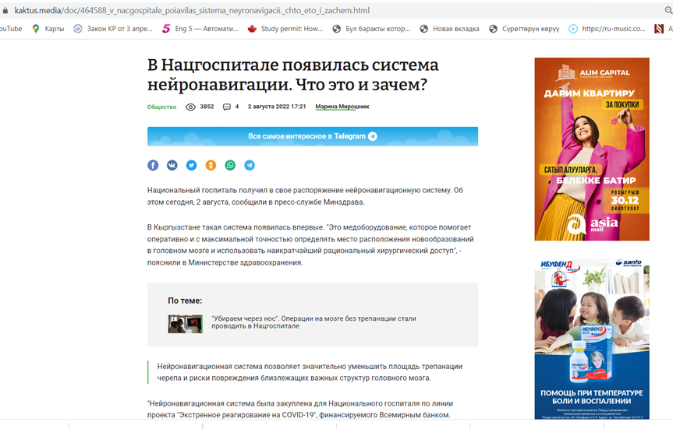  Пресс релиз о компьютерах для РЦУЗ:  - https://www.med.kg/pressCenter/news/37a7cb08-e74f-4f46-900d-e21510373733  - https://www.med.kg/pressCenter/news/37a7cb08-e74f-4f46-900d-e21510373733?locale=kg  - https://saksalamat.info/post/931  - https://privivka.kg/novosti/v-ramkah-proekta-ekstrennoe-reagirovanie-na-covid-19-vsemirnogo-banka-zakupleno-100-noutbukov-46-kompyuterov-i-46-printerov/  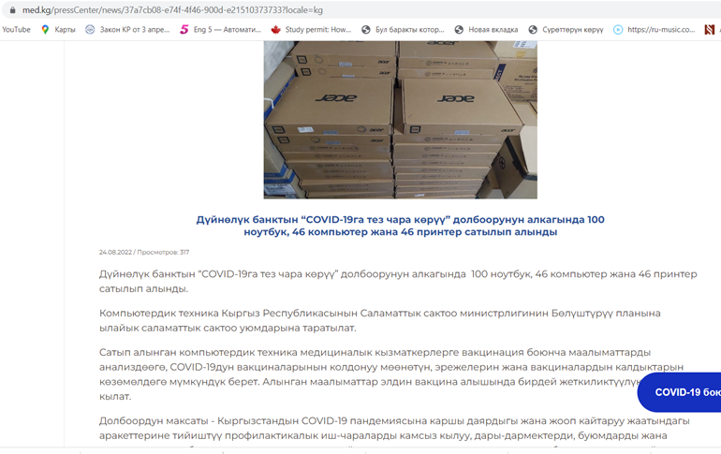  Пресс релиз по наркозно-дыхательным апппаратам  https://kabar.kg/news/v-natcgospital-postupili-12-narkozno-dykhatel-nykh-apparatov/  https://vesti.kg/obshchestvo/item/100153-dvenadtsat-narkozno-dykhatelnykh-apparatov-postupili-v-natsionalnyj-gospital.html  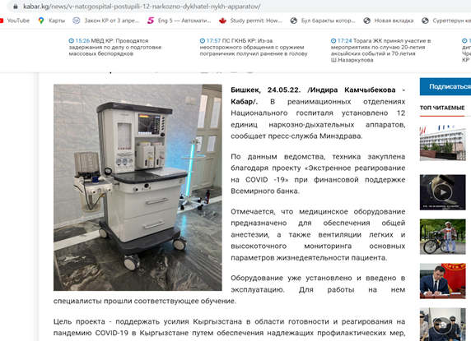 | Распространение через новостные сайты |  | Общественность
Встречи, тренинги | В соответствии с ПУОСС, сотрудники ОРП должны пройти предусмотренные тренинги по биобезопасности и коммуникации.  - 13 сентября 2022 года, для сотрудников проекта был проведен тренинг по биобезопасности в Республиканском Центре карантинных болезней при МЗ КР. В тренинге приняли участие cпециалисты по мерам безопасности, специалист по инфекционному контролю, финансовый специалист, а также контракт менеджер. Участники были ознакомлены с основными тезисами и мерами биобезопасности и биозащиты.  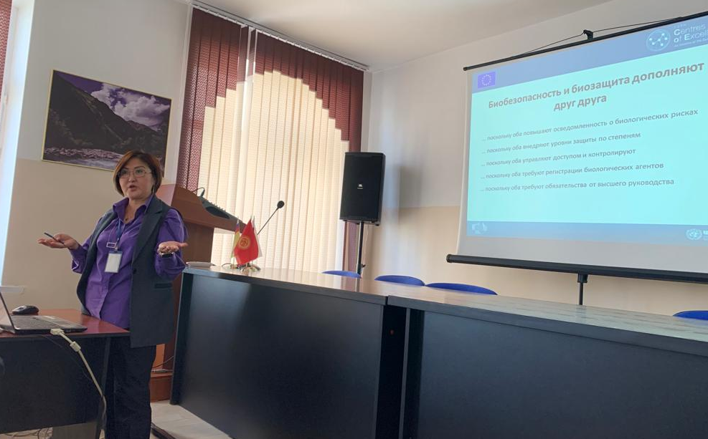  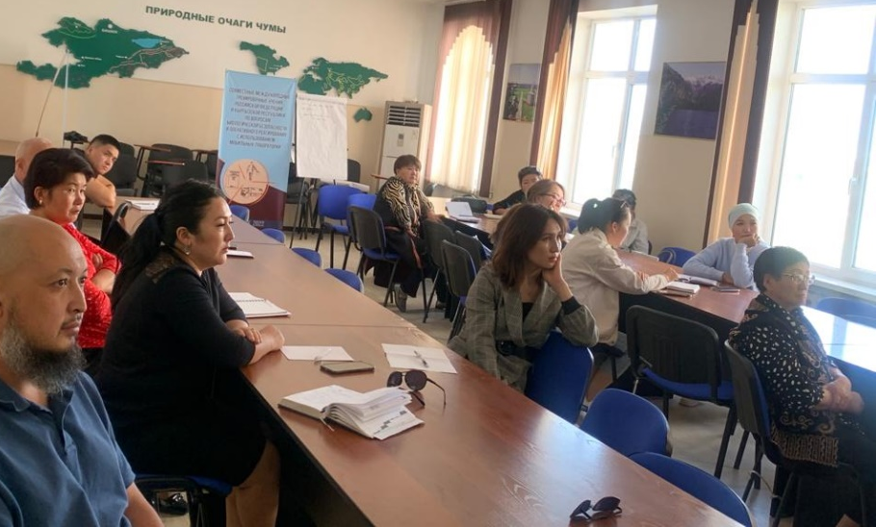  - 14 сентября 2022 г. организован тренинг по коммуниакции “Продвижение контента в соц сетях” для сотрудников ОРП. В качестве тренера была приглашена известный журналист Елена Нечаева. На тренинге также приняли участие 15 сотрудники РЦУЗиМК (отдел массовых коммуникаций). Тренинг был посвящен продвижению контента.  Цель обучения- научить продвигать контент в социальных сетях. В целом 15 участников приняли участие в тренинге.  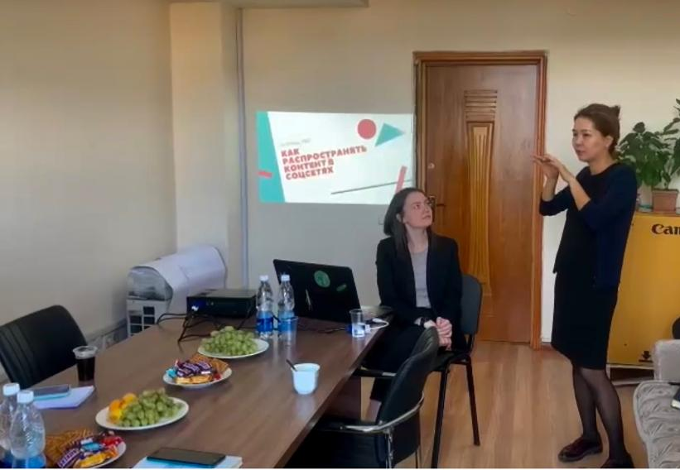  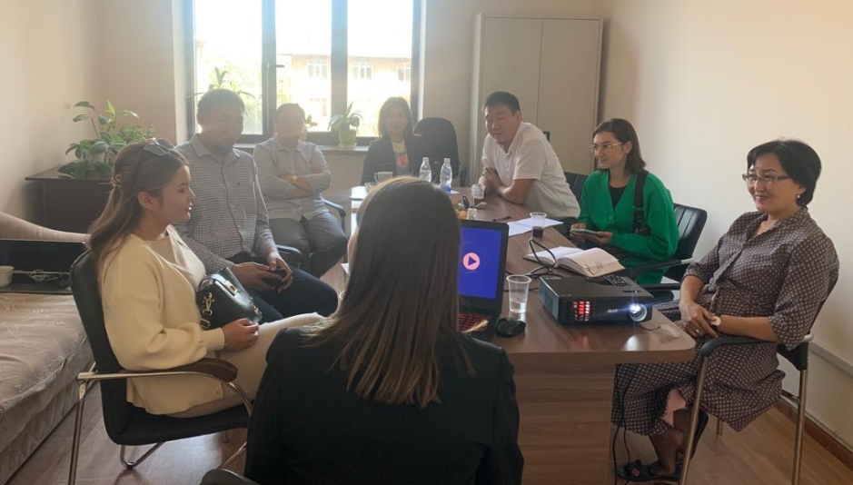 | Офлайн тренинг |  | Сотрудники ОРП и РЦУЗ
Information materials | - ПУОСС для 5 складов ЦПЗиГСЭН Кыргызской Республики, где планируется проведение ремонтных работ, опубликованы на сайте Министерства здравоохранения-https://med.kg/obshObsujdeniya.  - Стандартный ПУОСС строительных работ на складах ЦПЗиГСЭН, опубликован на сайте Министерства здравоохранения по ссылке- https://med.kg/obshObsujdeniya.  - На сайте Министерства здравоохранения опубликован ПИКУМО для пунктов вакцинации. Проект ПИКУМО опубликован на сайте Министерства здравоохранения по ссылке - - https://med.kg/obshObsujdeniya  - ПИКУМО для государственных медицинских организаций была опубликована на сайте Министерства здравоохранения-https://med.kg/obshObsujdeniya.  Информационные материалы разработаные консультантом, нанятым для РЦУЗиМК:  Июнь 2022 года.  1. На основе онлайн/офлайн опроса, т.е. обсуждения среди населения, были определены следующие материалы для публикации на платформе Saksalamat.info и в социальных сетях. Основной контент содержит мифы, связанные с вакцинацией COVID-19, и ответы на эти мифы.  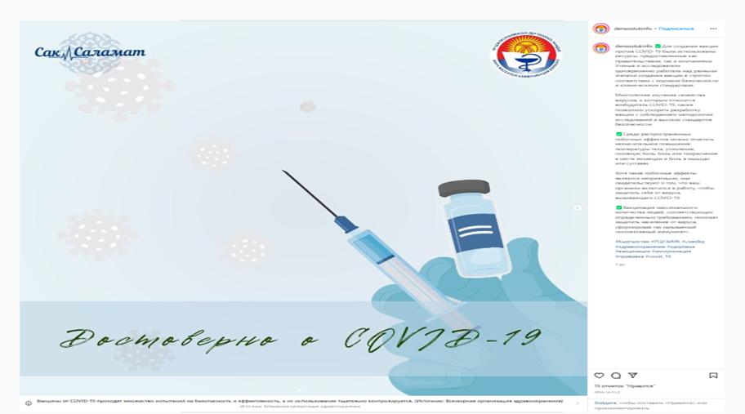  2. Безопасность вакцины. Откуда мы знаем, что вакцины COVID-19 безопасны? Строгие меры защиты, которые помогают обеспечить безопасность всех вакцин COVID-19, проявляются в следующем 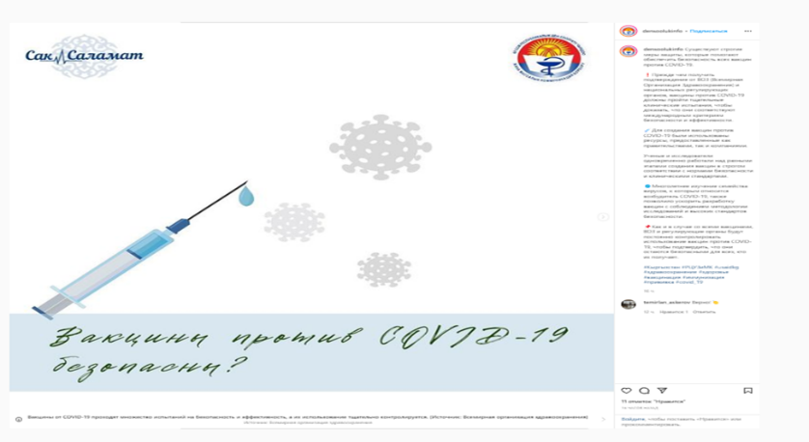  3. "Возможно ли, что человек, вакцинированный против COVID-19, все равно заразится?", "Кому не следует делать прививку против COVID-19?". Содержит подробную информацию по этим вопросам.  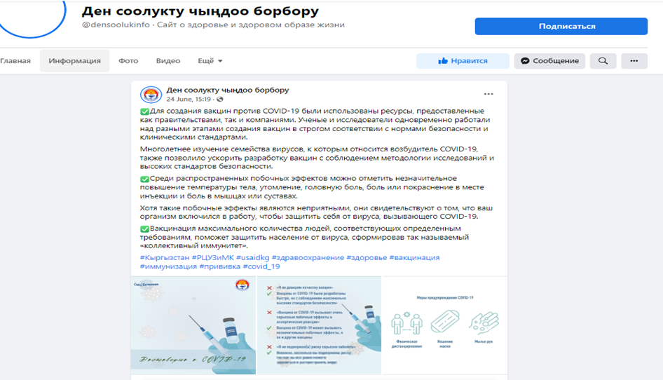  Весь контент загружается на платформу Saksalamat.info и в социальные сети Республиканского центра укрепления здоровья и массовых коммуникаций (РЦУЗиМК) (Instagram, через сеть групп WhatsApp для специалистов по укреплению здоровья в семи регионах).  https://saksalamat.info/post/807, https://saksalamat.info/post/808, https://saksalamat.info/post/809, https://saksalamat.info/post/810, https://saksalamat.info/post/811, https://saksalamat.info/post/812.  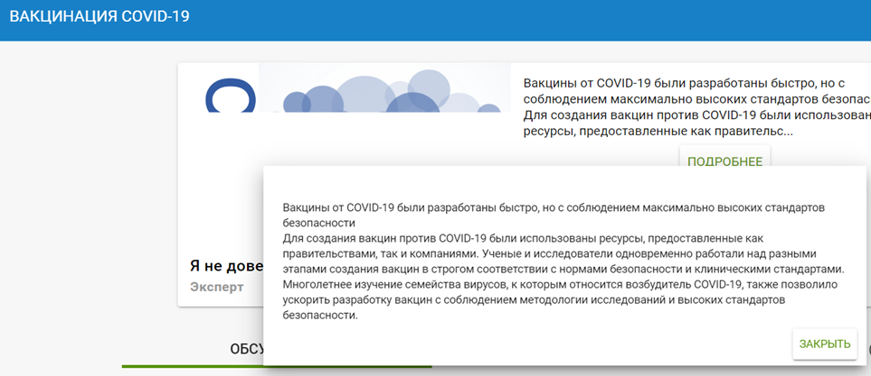  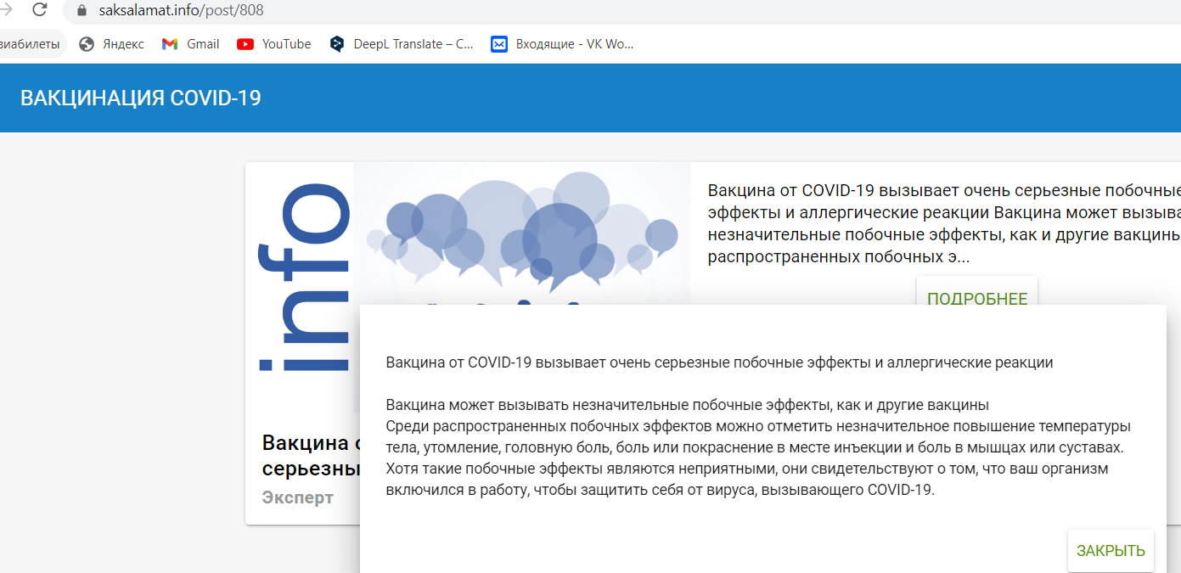  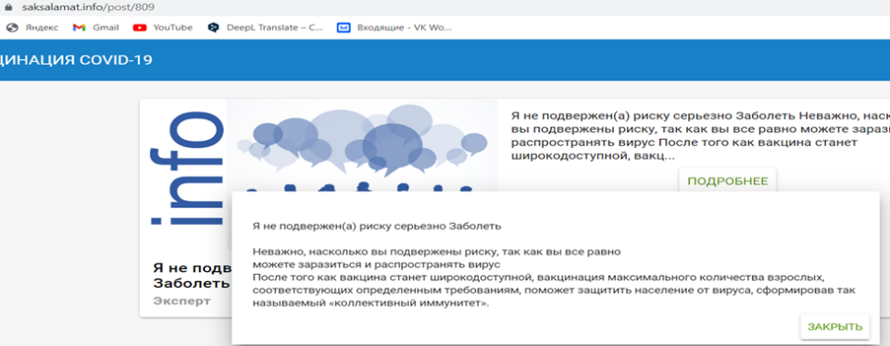  Июнь 2022 года  Для социальных сетей и платформ были разработаны три материала.  1. Основное содержание - о вакцинации COVID-19 "Кто должен пройти вакцинацию?". Также был разработан дизайн подачи информации (11-07-22: https://www.yrpri.org/post/67961).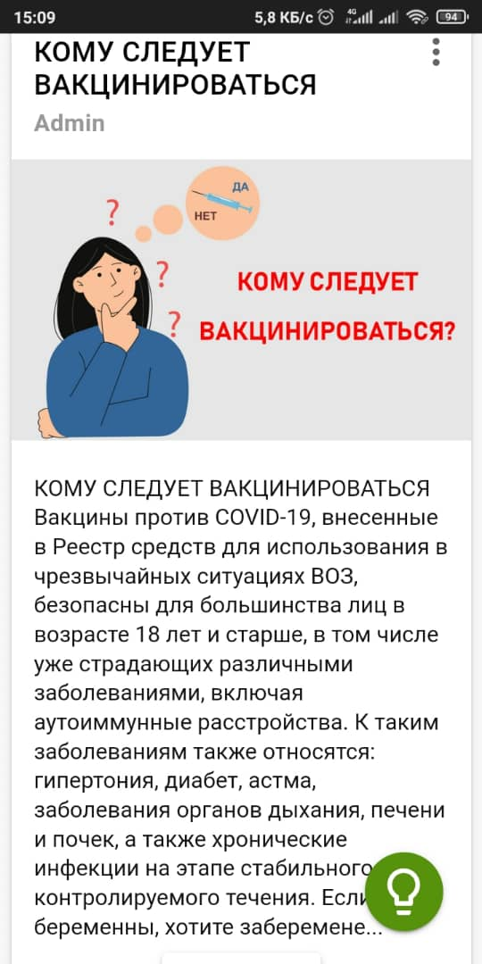  2. Содержание связано с безопасностью, эффективностью вакцины "Существуют ли безопасные и эффективные вакцины?". Раскрывается сущность вакцины и эффективность всех вакцин против COVID-19.  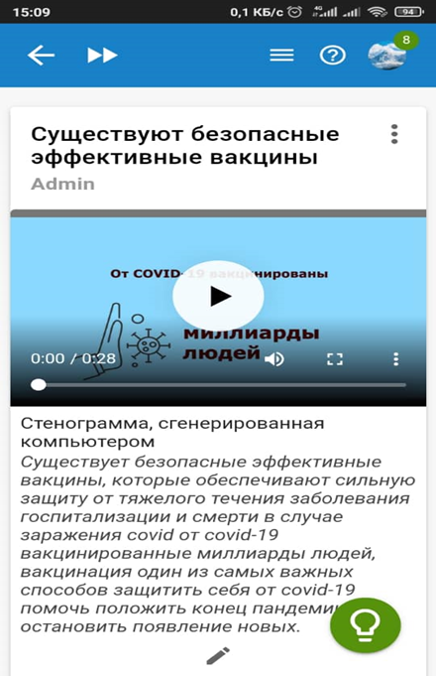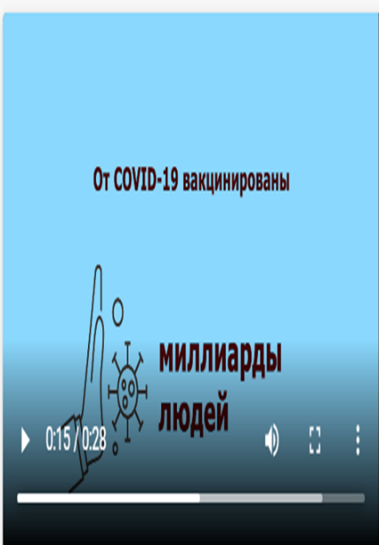  - " Вакцинация для людей старше 60 лет”, информация об этих вопросах раскрыта, также о бустерных дозах.  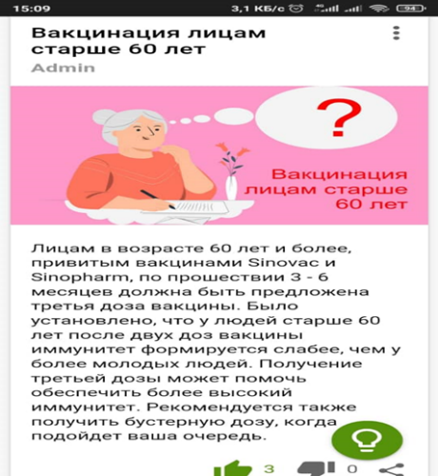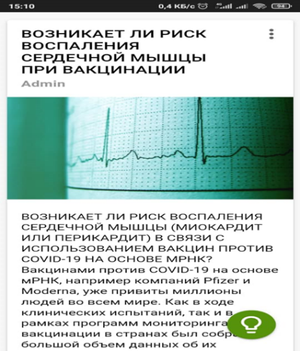  Июль 2022 года  - В социальных сетях (instagram) RCHPMC была подготовлена информация о ПЦР-тесте и сдаче ПЦР-тестов, а также о побочных эффектах.  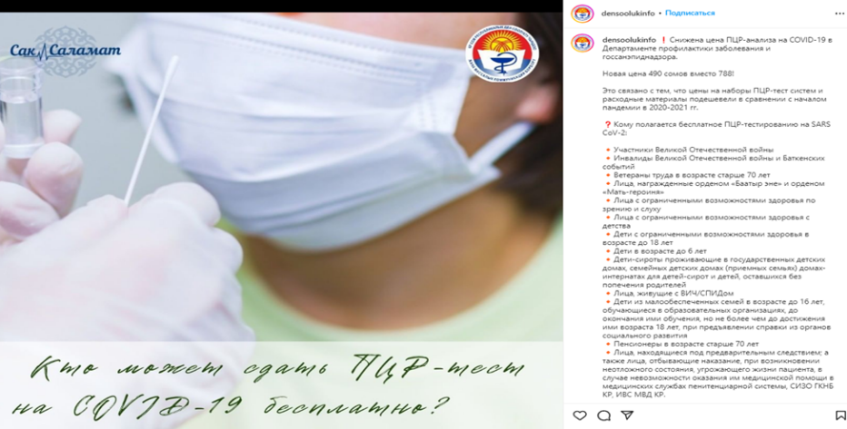  - https://www.instagram.com/p/Cf83eH4M5ek/  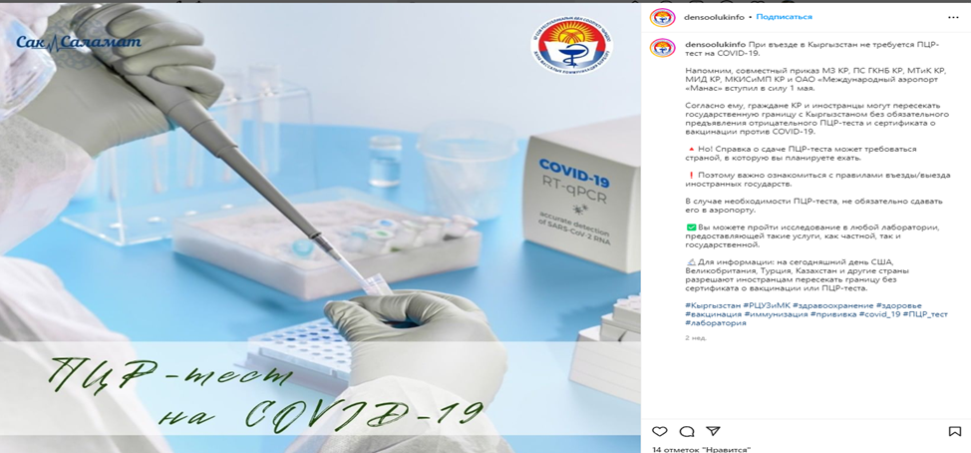  https://www.instagram.com/p/Cf3wWCss8D9/  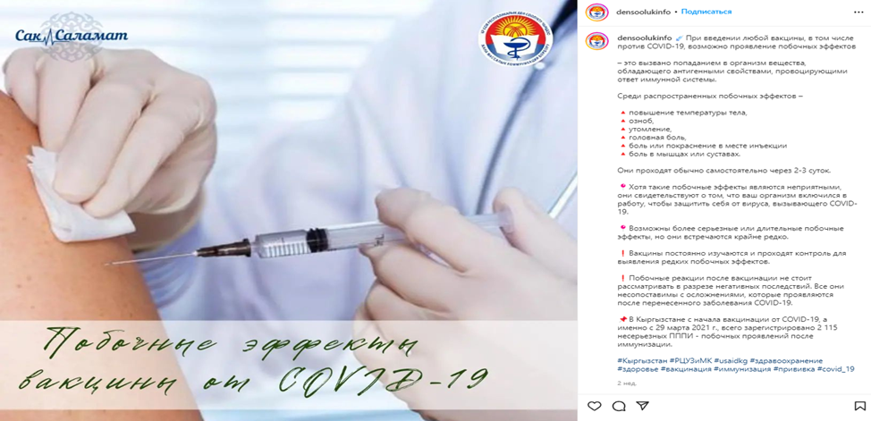  https://www.instagram.com/p/CfwDiISM_wj/  - Информационные материалы (буклет) для социальных сетей и платформы были подготовлены на основе опроса, т.е. обсуждений, тематики. Основное содержание охватывает проведение вакцинации против COVID-19 "Эффективность и безопасность", а также вакцинацию среди беременных и кормящих женщин. Также был разработан дизайн для представления информации в виде поста и видео. 10-08-22: https://saksalamat.info/post/929  - Справедливый доступ к безопасным и эффективным вакцинам необходим для прекращения пандемии COVID-19.  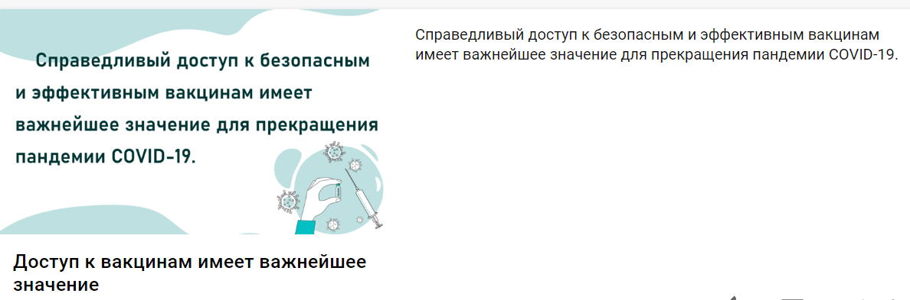  https://saksalamat.info/post/928  - Безопасные и надежные вакцины - это инструмент, способный переломить ход событий, но в обозримом будущем нам все равно неизбежно придется носить маски, мыть руки и проветривать помещение.  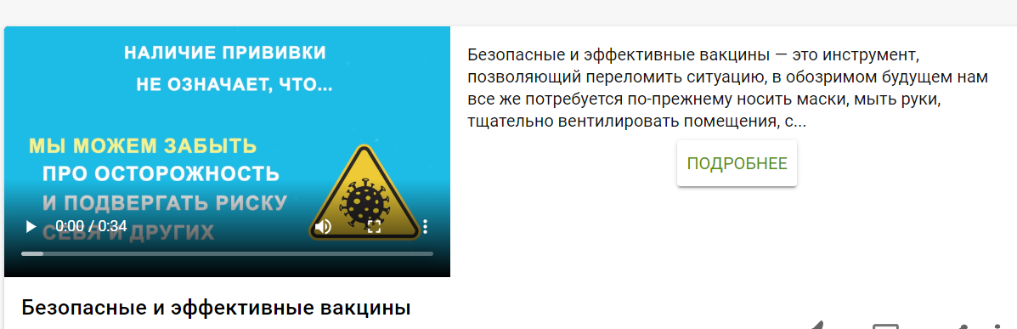  Весь контент загружается на платформу Saksalamat.info, в социальные сети (Instagram) РЦУЗиМК  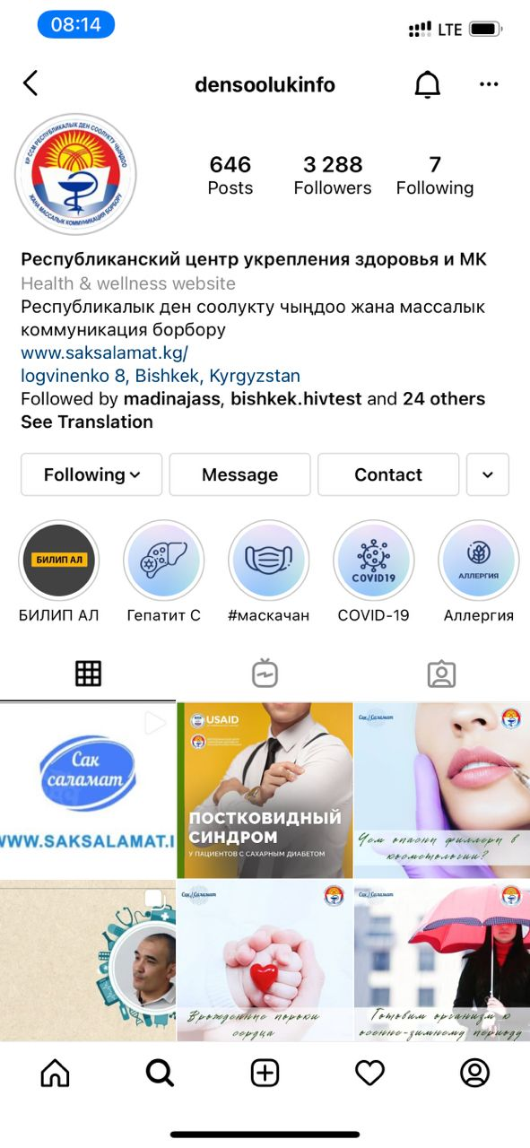  https://www.instagram.com/reel/Chj8zdMApfN/?igshid=YmMyMTA2M2Y=  https://www.facebook.com/densoolukinfo/videos/611761397256463/  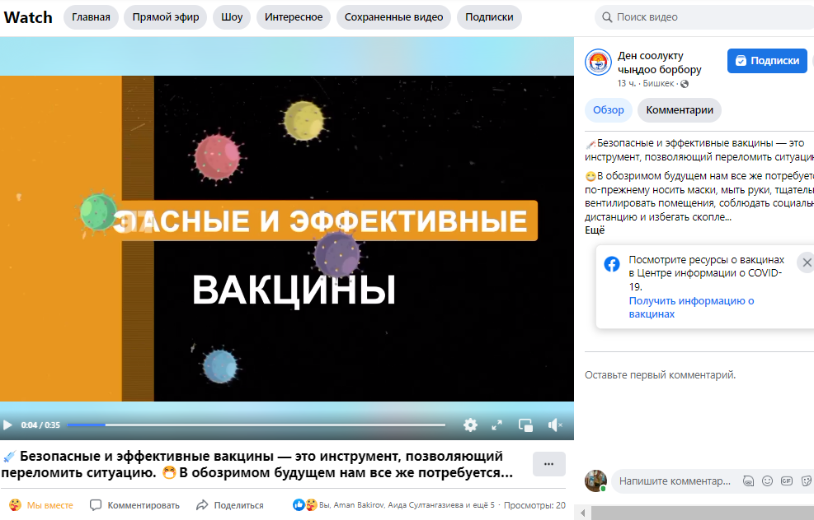  https://instagram.com/stories/densoolukinfo/2910440343604409137?utm_source=ig_story_item_share&igshid=YmMyMTA2M2Y=  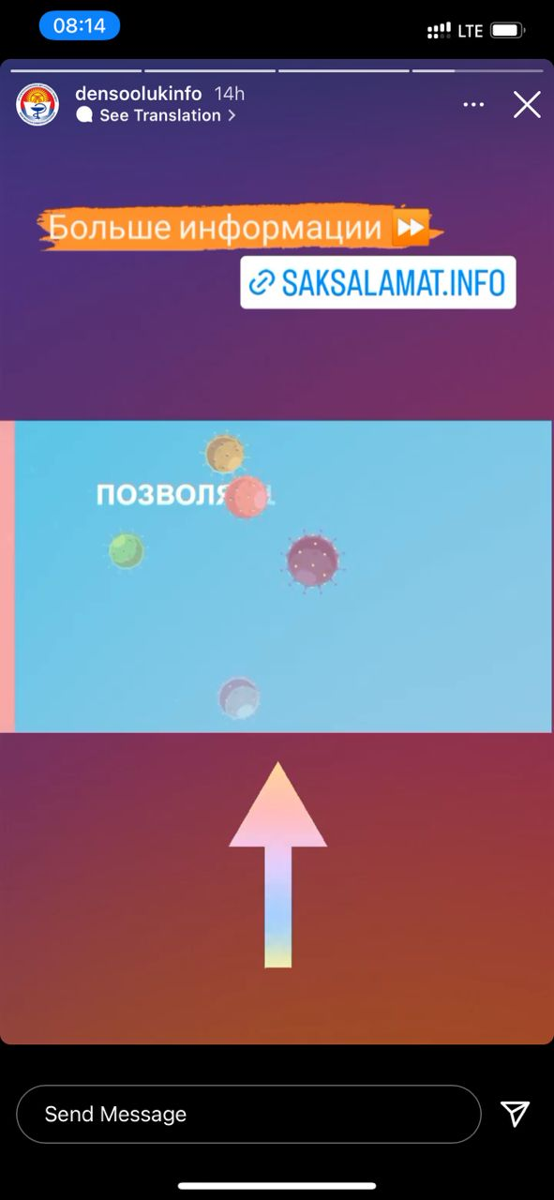  https://www.instagram.com/tv/ChmZxu4g5Dg/?igshid=YmMyMTA2M2Y%3D 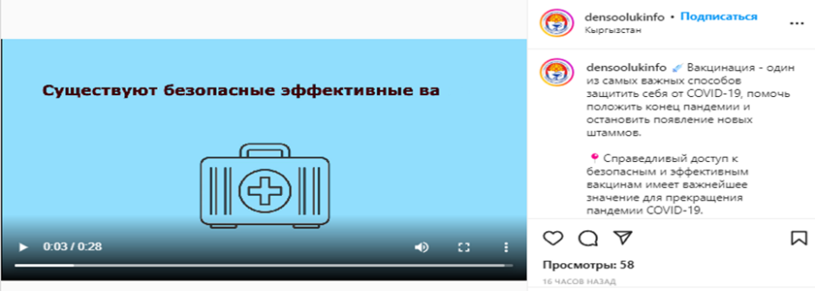  Публикации на страницах Министерства здравоохранения:  https://www.instagram.com/p/Chl6qMXtmTS/?igshid=YmMyMTA2M2Y%3D  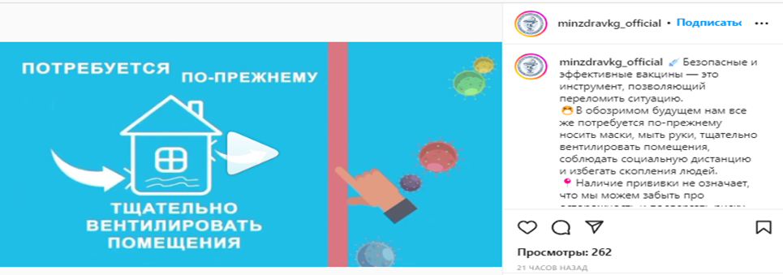  Для охвата уязвимых групп населения на странице общественного фонда "Ресурсный центр для пожилых людей" в социальных сетях были опубликованы следующие информационные материалы о вакцинации  https://www.instagram.com/reel/Chl5DRyDzEc/?igshid=MDJmNzVkMjY%3D  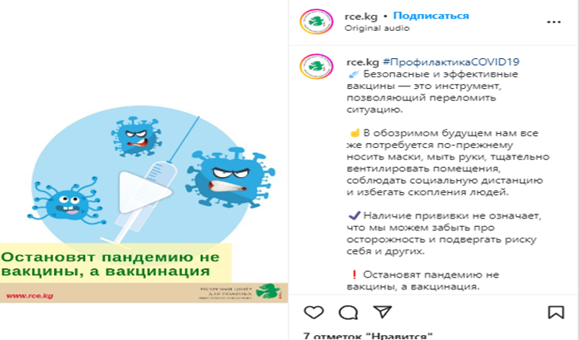  https://www.instagram.com/p/Ci96azBsAIT/  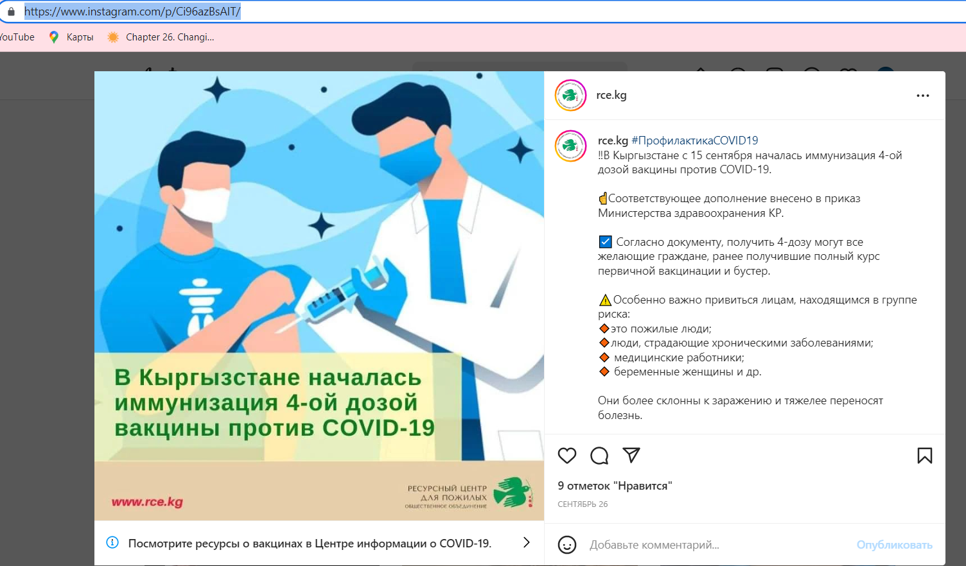  https://www.instagram.com/p/CizkRFlMHqh/  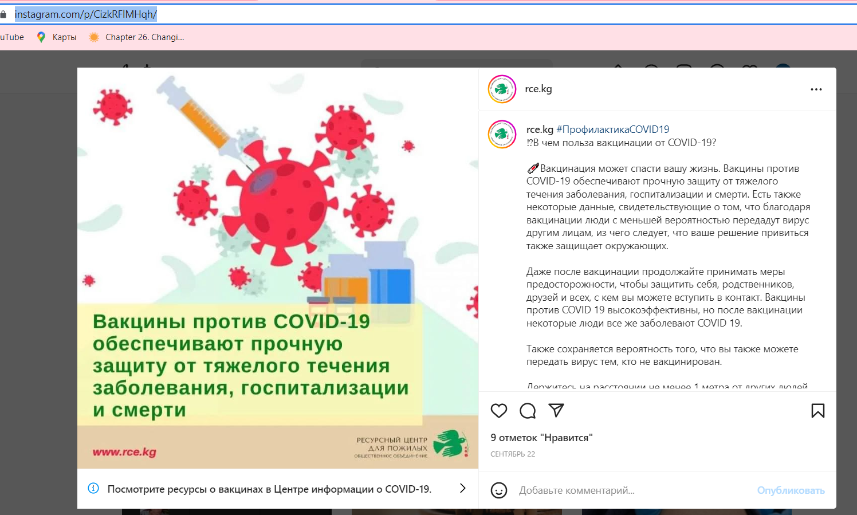  https://www.instagram.com/p/CiJ-A7JMHDT/  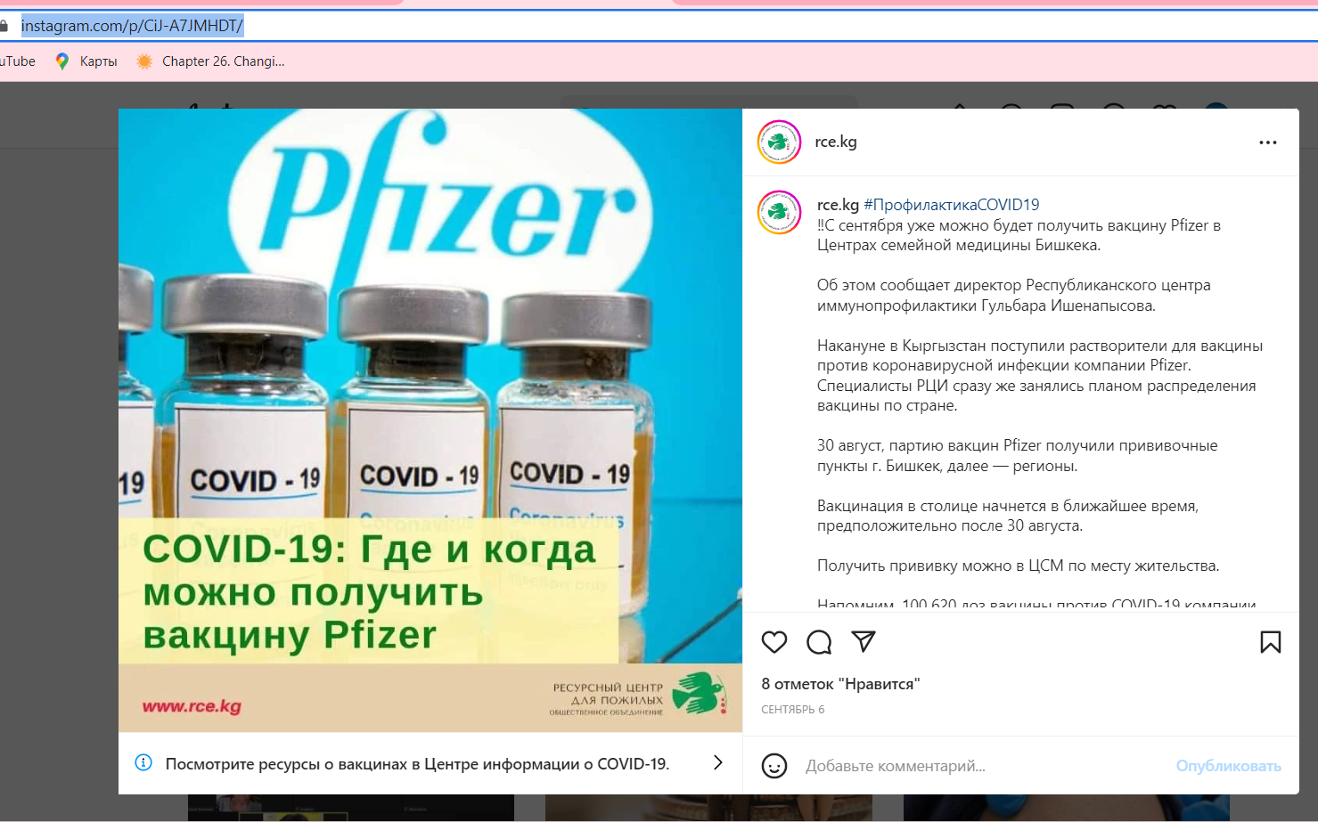  Видеоролик- https://www.instagram.com/p/ChowOrNjQDp/  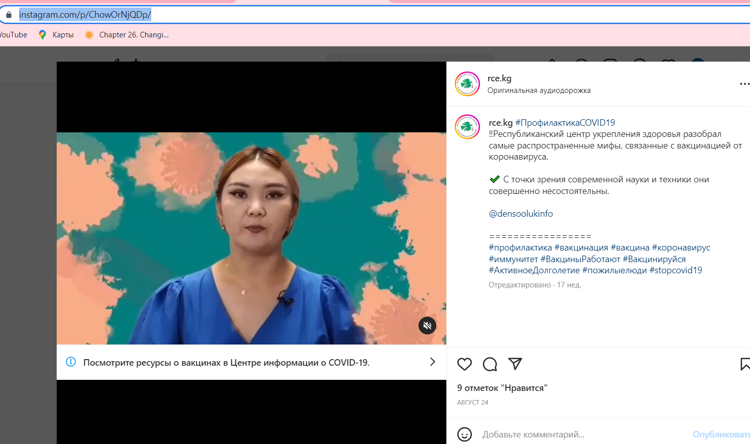  https://www.instagram.com/p/CizkRFlMHqh/  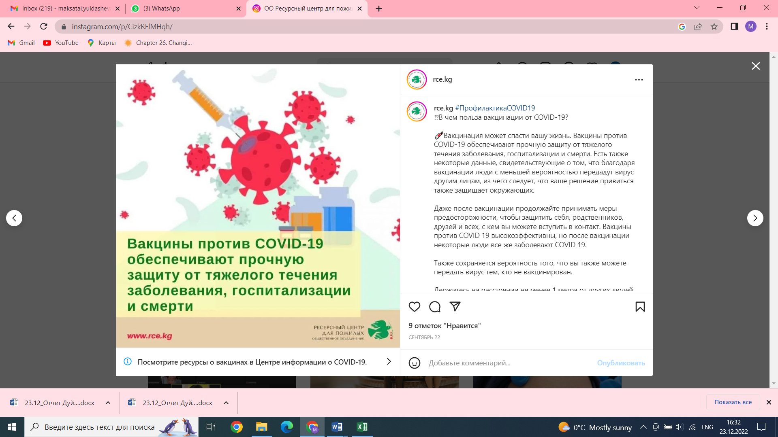  Видеоролик - https://www.instagram.com/p/Chl5DRyDzEc/  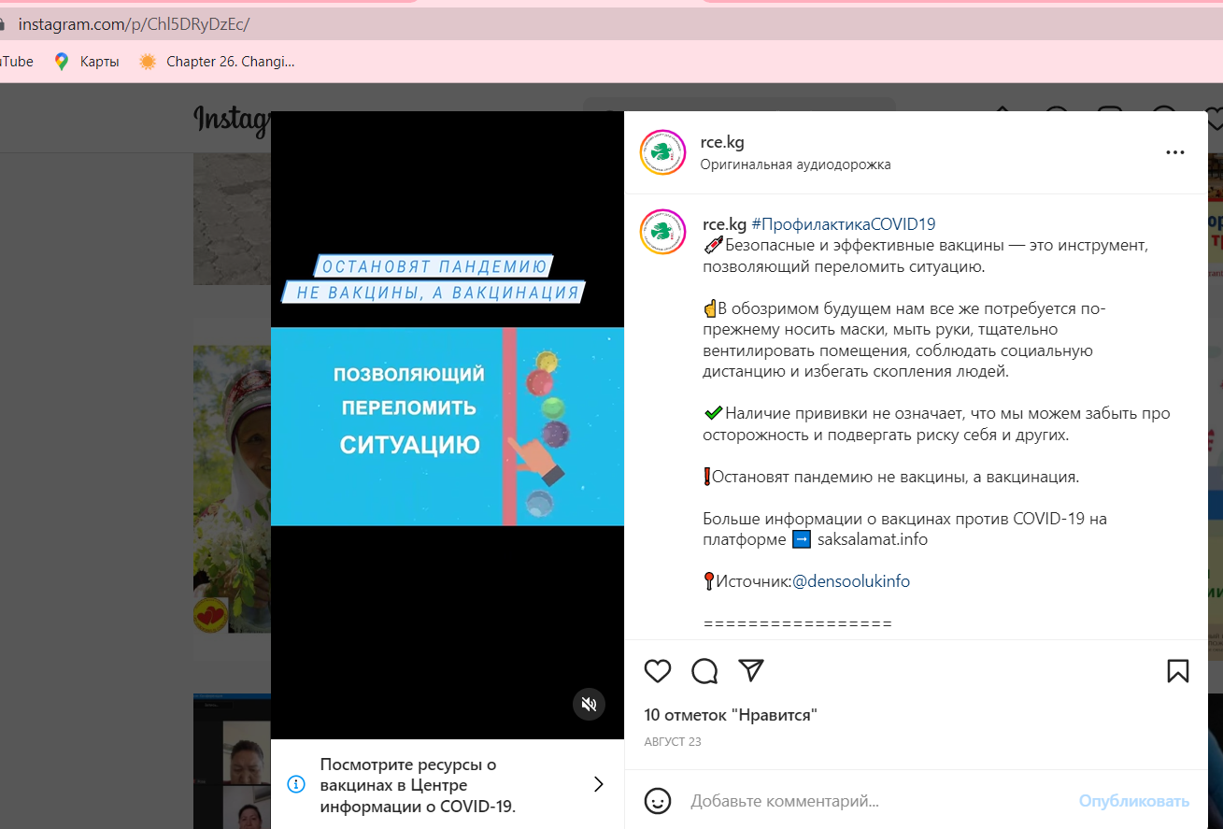  Видеоролик - https://www.instagram.com/p/CicRB7Tjoao/  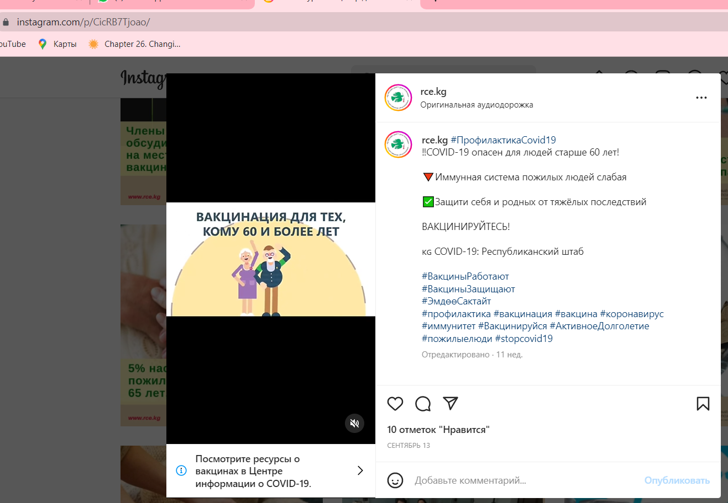  https://www.instagram.com/p/ChThZVAIDOO/  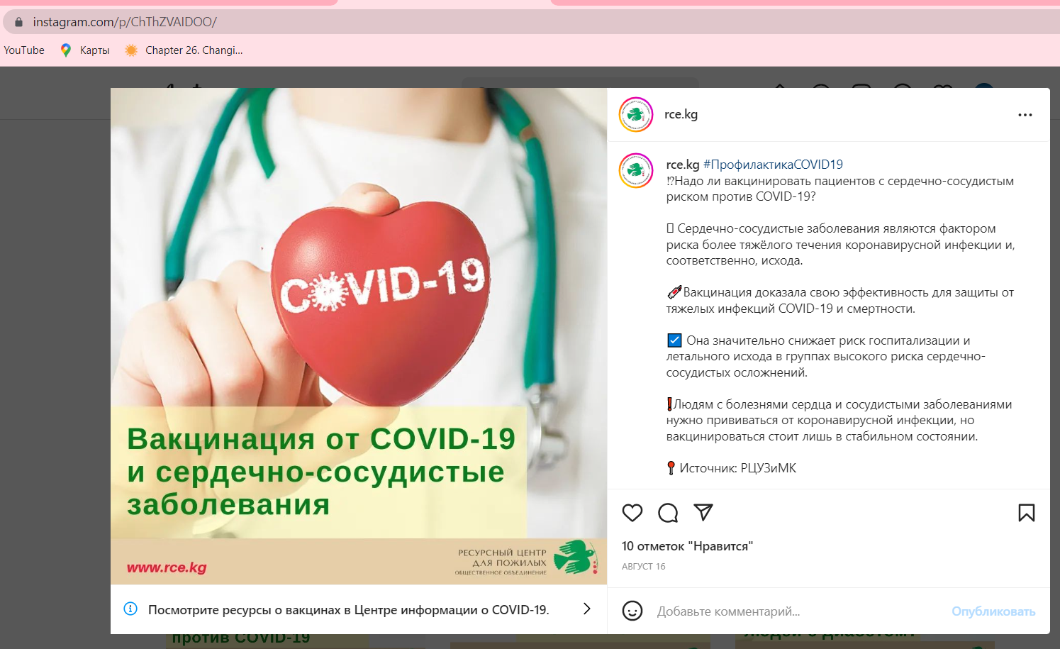  https://www.instagram.com/p/ChMJvL6MGly/  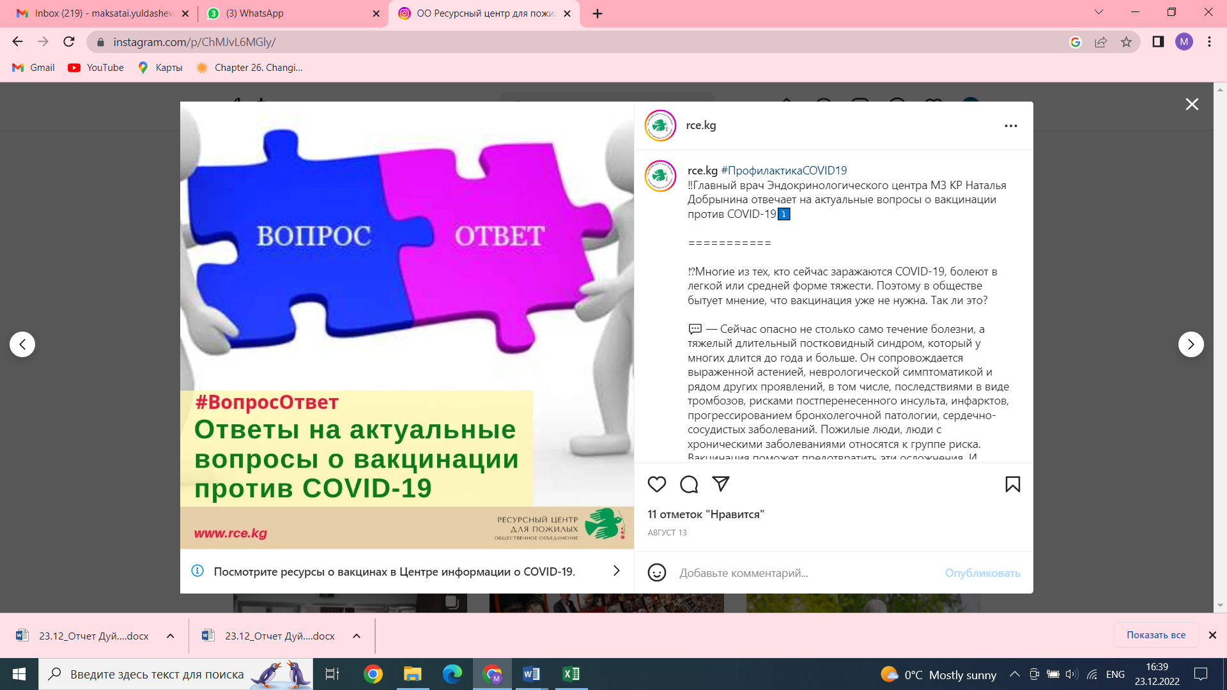  Видеоролик - https://www.instagram.com/p/ChMGdnejn0R/  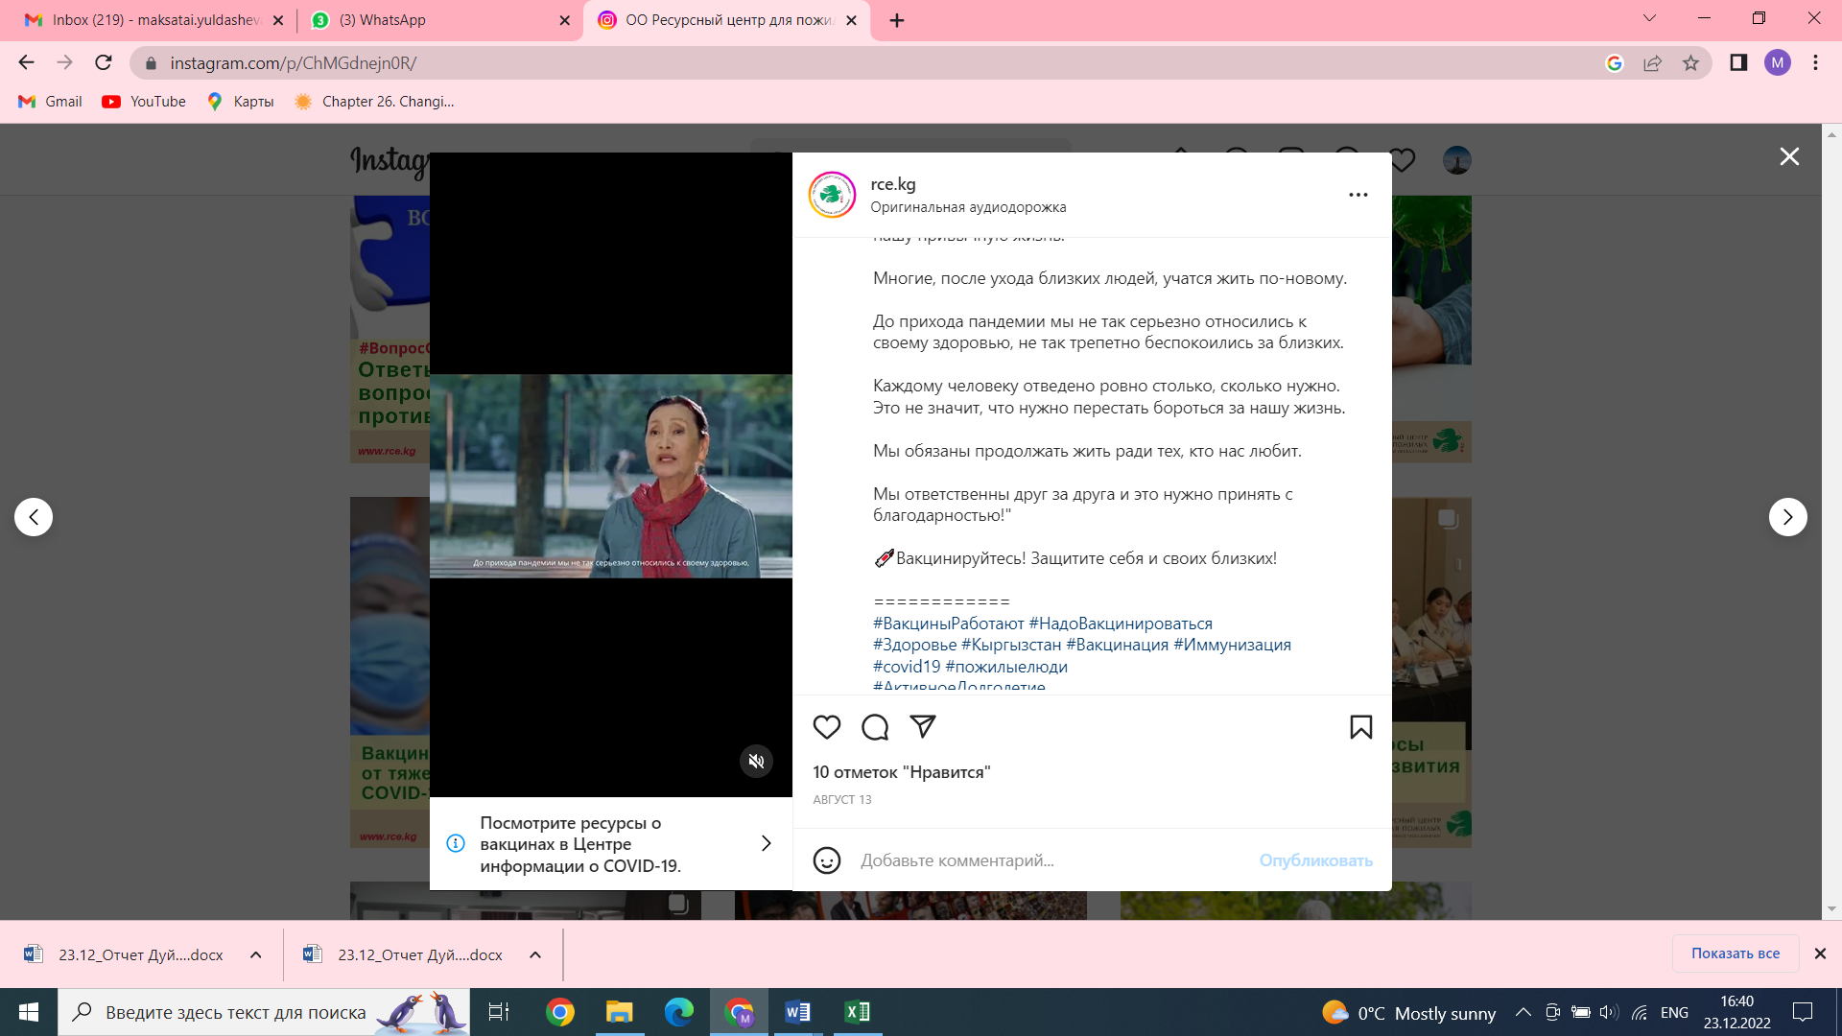  https://www.instagram.com/p/ChChri1MA6d/  https://www.instagram.com/p/Cg_2BmaMuuT/  Сентябрь 2022 г.  На основе опроса, т.е. обсуждений, были подготовлены четыре материала (поста) для социальных сетей и платформ.  1. Рекомендации для туристов, выезжающих за рубеж (2022). https://saksalamat.info/post/954  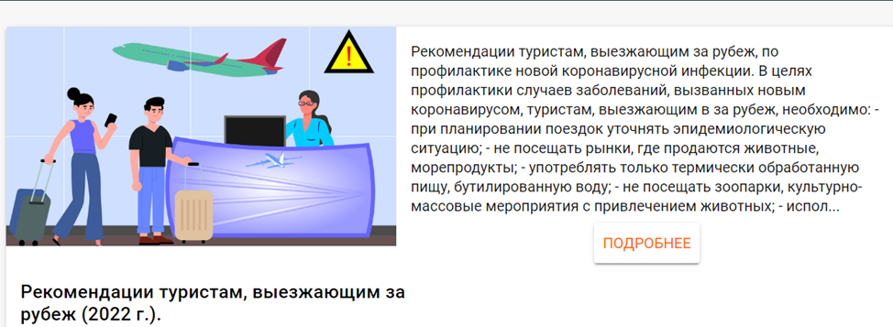  - Стандартные рекомендации ВОЗ по снижению риска коронавирусной инфекции: https://saksalamat.info/post/962  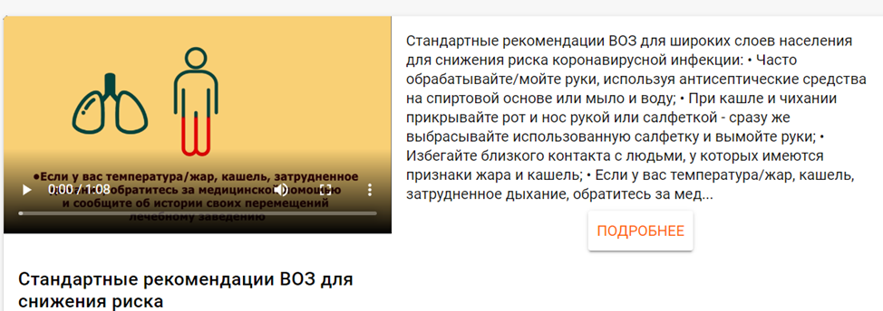  - 3. Защита для каждого (видео)  - https://saksalamat.info/post/964  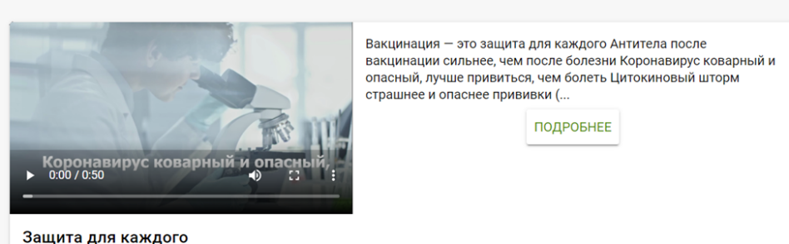  4. Каковы преимущества вакцинации против COVID-19 https://saksalamat.info/post/968  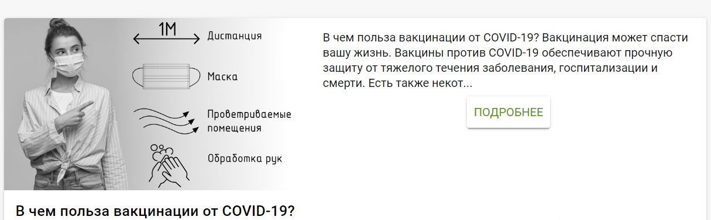

В конце августа 2021 года была запущена онлайн-площадка для взаимодействия с заинтересованными сторонами - saksalamat.info. Данные приведены ниже в таблице.
Таблица 3. Данные по saksalamat.info
Название | Количество | Опубликованные контенты по тематике COVID-19 и вакцинация
Количество комментариев, полученных через платформу saksalamat.info с момента запуска платформы до сентября 2022 года | 177 | 1. Защищает ли вакцина Модерна от новых вариантов вируса?  2. Введение бустерной дозы применительно к вакцине "Модерна"  3. Насколько эффективна вакцина?  4. Для большинства людей вакцины против COVID-19 безопасны  5. Что нужно знать о ‎вакцине Novavax ‎против COVID-19‎  6.В чем польза вакцинации от COVID-19?  7. Защита для каждого  8. Стандартные рекомендации ВОЗ для снижения риска  9. Семинар: "Основные аспекты гигиены, санитарии и ЗОЖ"  10. Вакцинация для лиц с ослабленным иммунитетом  11. КОМУ СЛЕДУЕТ ВАКЦИНИРОВАТЬСЯ  12. Вакцинация безопаснее заболевания  13. Доступ к вакцинам имеет важнейшее значение  14. Безопасные и эффективные вакцины  15. Антибиотиктер КОВИДге, деги эле вируска каршы жардам бербейт  16. Кыргызстанга Pfizer-BioNTech компаниясынын вакцинасы келди  17. Ожидается поставка вакцины против COVID-19  18. Вакцинация лицам старше 60 лет  19. Существуют безопасные эффективные вакцины  20. КОМУ СЛЕДУЕТ ВАКЦИНИРОВАТЬСЯ  21. «Вакцина для твоего будущего. Остановим рак шейки матки»  22. Почему слабо выраженные побочные эффекты являются нормой?  23. ИЙГИЛИКТҮҮ ИНСАНДАР ЭМДӨӨНҮ ТАНДАЙТ.  24. ПОСТКОВИДДИК СИНДРОМ – РЕАЛДУУ МАСЕЛЕ  25. Постковиддик синдром- бул ковиддин кесепети  26. Как действует вакцина на организм человека?  27. Для чего в вакцине антиген?  28. Может ли вакцина вызвать COVID-19?  29. Какие ингредиенты входят в состав вакцины?  30. Вакцины – это биологические препараты
Количество ответов, предоставленных через платформу saksalamat.info с момента запуска платформы до сентября 2022 года | 177
Общее количество пользователей | 12745
Количество пользователей за отчетный период | 2926
Общее количество просмотров | 96 366
Количество просмотров за отчетный период | 140458
Общее Количество постов | 827
Количество постов за отчетный период
Количество сообществ | 16
Общее количество обращений

2. Механизм рассмотрения жалоб
Всего за отчетный период поступило 1 письменное обращение в ОРП при МЧС от подрядной организации «ЭКА строймонтаж», выполняющей ремонтные работы в НЦКТ. В обращении директор подрядной организации сообщил что руководство НЦКТ не готовит документы для подачи заявки на финансирование в ФОМС, и в связи с этим просил оказать содействие в ускорении данного процесса.
6 июля 2022 года специалисты ОРП при МЧС провели встречу с директором НЦКТ, Сооронбаевым Т.М., на котором были обсуждены вопросы задержки приема выполненных работ НЦКТ. В ходе встречи Сооронбаев Т.М, сообщил о необходимости проведения оценки выполненных работ независимой комиссией. С момента встречи была создана комиссия, которая, провела оценку и выявила замечания и недоработки в выполненных работах, которые должны быть устранены подрядчиком. В ходе очередной встречи с руководством НЦКТ, Сооронбаевым Т.М., было озвучено что вопросы оплаты за проведенные ремонтные работы будут решены в рамках договора с подрядчиком, после устранения замечаний и недоработок со стороны подрядчика. ОРП при МЧС предоставил письменный ответ ОсОО “ЭКА строймонтаж” 15 июля 2022 г. В письме было отмечено что, ОРП при МЧС КР готов выполнить обязательство по переводу денежных средств за выполненные ремонтные работы, в случае получения заявки от ФОМС. Журнал жалоб ОРП ведется в электронном виде, а подрядчики ведут бумажный журнал МРЖ. Все обращения регистрируются и рассматриваются ОРП. Общее количество обращений с начала проекта - 42. К концу сентября 2022 года вопрос был решен. Подрядчик завершил все работы, и оплата была переведена Подрядчику на основании запроса ФОМС на финансирование.

3. Панель вакцинации
Панель вакцинации COVID-19 работает в обычном режиме. На сегодняшний день вы можете видеть ежедневную статистику о количестве вакцинированных по полу, региону, округу и группе населения. Кроме того, на карте страны отображаются пункты вакцинации. Данные формируются на ежедневной основе. По состоянию на конец сентября количество привитых (I-II дозы) - 1 353 333 человека

